Сценарий мероприятия к 9 Мая
для детей старшей группы
«Праздник памяти и славы»
Под музыку «Прадедушка» дети входят в зал, перестраиваются в колонны
Ведущий: Вот уже 76 лет над нашей родной Россией светит мирное солнце, 76 лет назад, закончилась Великая Отечественная война. Наш народ победил фашистскую Германию. Сколько книг, сколько стихов и песен написано о великом подвиге русского народа! Много фильмов рассказывает нам о тяжелом послевоенном времени. И в нашем детском саду этот праздник – один из самых любимых праздников в году.
Ведущий:
В цветы все улицы одеты,
И песни звонкие слышны,
Мы отмечаем День Победы,
Счастливый, светлый день весны!
Он наступил в сорок пятом году,
Лес оживал, пробивалась трава.
Кончилась! Кончилась, всем объявили,
Кончилась страшная эта война!
1 Ребенок:
С тех пор мы знаем, в День Победы
Пораньше солнышко встает.
И, как одна семья большая,
Идет на праздник весь народ.
2 Ребенок:
Благодарим солдаты вас за жизнь,
За детство, за весну,
За тишину, за мирный дом,
За мир, в котором мы живем!
3 Ребенок:
Я знаю от папы, я знаю от деда
Девятого мая пришла к нам Победа.
Тот день весь народ ожидал,
Тот день самым радостным стал!
4 Ребенок:
Мы внуки наших славных дедов
И мы гордимся их Победой.
Они победу в битве одержали,
Они врагов с земли прогнали.
5 Ребенок:
Мы обещаем, так и будет!
Россию будем защищать!
И наш народ, и нашу землю
От всех врагов оберегать!

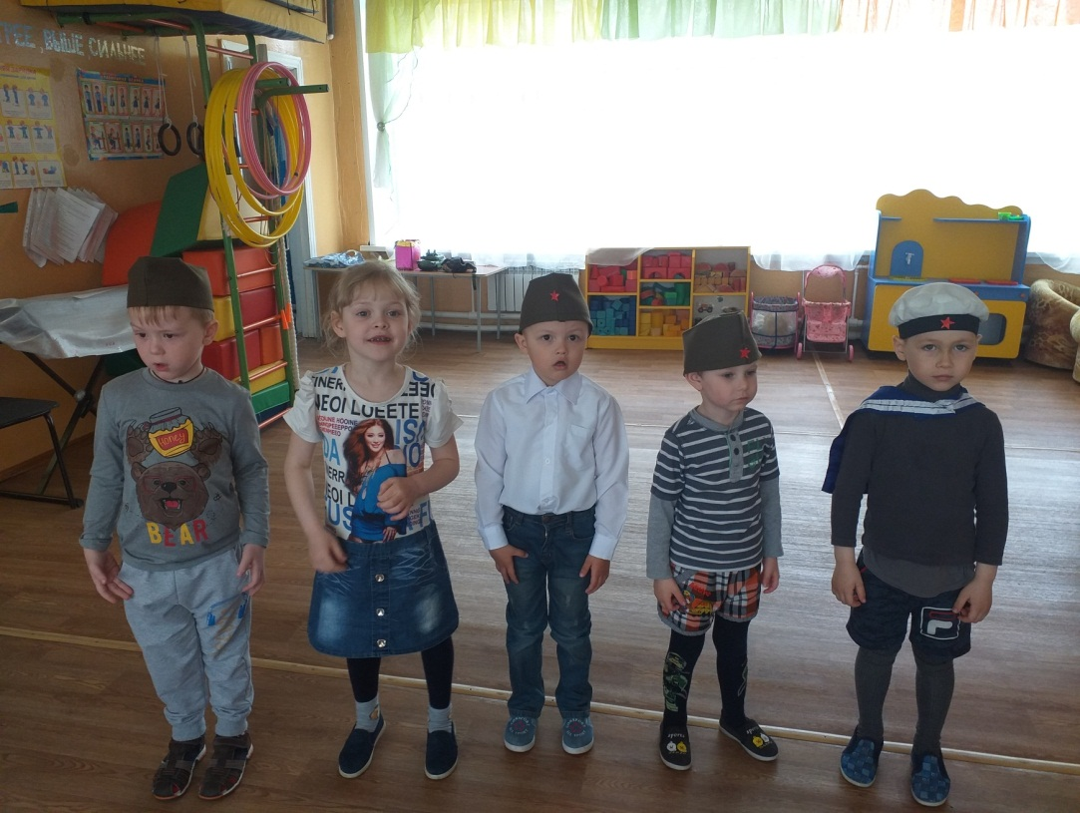
Песня «Моя Россия», муз. Г. Струве
Ведущий: Сегодня мы отдаем дань памяти тем, кто погиб на фронтах войны, кто отдал жизнь, чтобы мы жили счастливо. Вспомним всех павших и живых, кто каждую букву в слове Победа освящал и ранами и потерями и жизнью. Вспомним всех, кого у нас отобрала далекая ВОВ.
6 Ребенок:
Мы сегодня отмечаем
Светлый праздник всей страны
Помнить люди эту дату
Обязательно должны.
7 Ребенок:
День Победы, День Победы!
Ярче солнце светит мне,
Потому что наши деды
Победили на войне!
8 Ребенок:
Сегодня праздник - День Победы!
Счастливый светлый день весны.
В цветы все улицы одеты
И песни звонкие слышны.
9 Ребенок:
Майский праздник
День Победы
Отмечает вся страна.
Надевают наши деды
Боевые ордена (Т. Белозеров).
Песня « Идут ветераны», муз. З. Роот
Дети садятся на стулья
Ведущая: Война… Какое страшное слово!.. (Война длинная, война голодная, война холодная, которая разрушала и сжигала дома, целые города, вытаптывала цветы, убивала людей – и взрослых, и детей. Немецкие захватчики напали на нашу страну неожиданно ранним летним утром 1941 года.Этот день и год вечно будут жить в памяти людей. Дорогую цену заплатил наш народ за участие в самой страшной войне. Путь к победе был трудным и долгим. Вся огромная страна поднялась на борьбу с врагом. Каждый день поезда увозили бойцов на фронт. Родные и близкие провожали их со слезами на глазах, но с верой в победу.
Под звуки «Священной войны» А. Александрова на середину зала выходят дети. Мальчики изображают солдат, девочки — их матерей, сестер, любимых. Дети встают группами.
(1 группа детей - Один мальчик — «солдат» и две девочки — «мать» и «сестра». Девочки обнимают «солдата», утирают слезы.)
1-й мальчик:
Ты не плачь, сестренка,
Мама не рыдай,
Я вернусь с победой
В наш родимый край.
Вторая группа детей – два мальчика- «солдата».
2-й мальчик. Есть у нас танки, есть пулеметы!
3-й мальчик. Есть у нас пушки и самолеты!
2-й и 3-й мальчики (хором): Будем врагов мы бесстрашно крушить,
Чтобы Отчизну освободить!
Звучит марш «Прощание славянки». Мальчики идут строевым шагом. Девочки машут им вслед платочками. Все садятся на стульчики.
Ведущая: Четыре с половиной года продолжалась Великая Отечественная война. Наши солдаты храбро сражались в боях. Солдаты шли на смертный бой, сражались не жалея жизни. Но враг был силен, все дальше он продвигался по землям России. Все города нашей огромной страны готовились к обороне.Многие наши соотечественники уходили на фронт прямо со школьной скамьи. Разбросала война молодых ребят и девушек – кого в танкисты, кого в зенитчики, кого в телефонисты, кого в разведчики.
Сценка
Выходит Петя с моделью танка, потом Витя с моделью самолета.
ПЕТЯ: Чтоб всех врагов мы победили быстро,
Я стать хочу танкистом.
Я научусь машиной управлять,
И ездить хорошо, и хорошо стрелять.
Все будет так, ну, а пока
Я в бой веду вот этот танк.
(гордо поднимает над головой модель танка. Увидев Витю смеется)
А Витя к нам сюда несет
Зачем - то детский самолет.
ВИТЯ (делая круговые движения над головой самолетом)
А я хочу на истребителе летать,
Хочу героем знаменитым стать.
Глядите - отправляется в полет
На подвиги отважнейший пилот.
На истребителе лечу я на войну
И в небе буду защищать свою страну.
Ты, Петя, ничего не понимаешь,
И потому на самолете не летаешь.
Выходят Катя и Маша. У Маши сумка с красным крестом, у Кати радиоприемник.
ПЕТЯ (возмущенно):
Зачем сюда идут девчонки, интересно?
Девчонкам на войне не место!
ВИТЯ: Эй, уходите с поля боя прочь!
Вы нам ничем не сможете помочь.
МАША (подходит к мальчикам, упрямо):
Как так - не можем? Я вот медсестра.
Я перевязки делаю с утра.
Ты, Витя, ранен, как я погляжу.
Давай-ка, я тебя перевяжу. (достает бинт, начинает перевязывать Витю, тот слегка сопротивляется)
ВИТЯ: Да что ты, Маша! Я здоровый и живой.
МАША:
Все. Перевязка сделана, больной.
Теперь вам надо в госпиталь идти
И десять дней в покое провести.
ВИТЯ: В такое время некогда болеть!
Мне надо в бой на истребителе лететь. (убегает, рыча, подражая мотору летящего самолета)
ПЕТЯ (Кате):
Зачем же ты, никак я не пойму,
Приемник притащила на войну?
КАТЯ (соблюдая конспирацию, оглядывается по сторонам, говорит тихо)
Открою я тебе один секрет.
Все дело в том, что я -радистка Кэт.
Сейчас я донесенье расшифрую
И путь тебе на карте нарисую,
Чтоб не наехал ты на минные поля –
Здесь минами покрыта вся земля. (включает приемник, слушает передачу, потом выключает)
КАТЯ (докладывает подражая радистам):
Была шифровка только что для нас –
Из штаба получили мы приказ.
Ты комнату пройди наискосок,
Потом продвинься в дальний уголок.
Там должен три минуты постоять
И во врагов из пушки пострелять.
Потом продвинуться вдоль той стены,
Ко мне подъехать с этой стороны.
Вы поняли задание, сержант?
Тогда скорей в машину и на старт.
ПЕТЯ:(возмущаясь):
Нет, я в такие игры не играю.
Таких заданий я не выполняю. (убегает).
МАША (разводит руками)
Нет никакой здесь дисциплины.
И после этого они - мужчины!

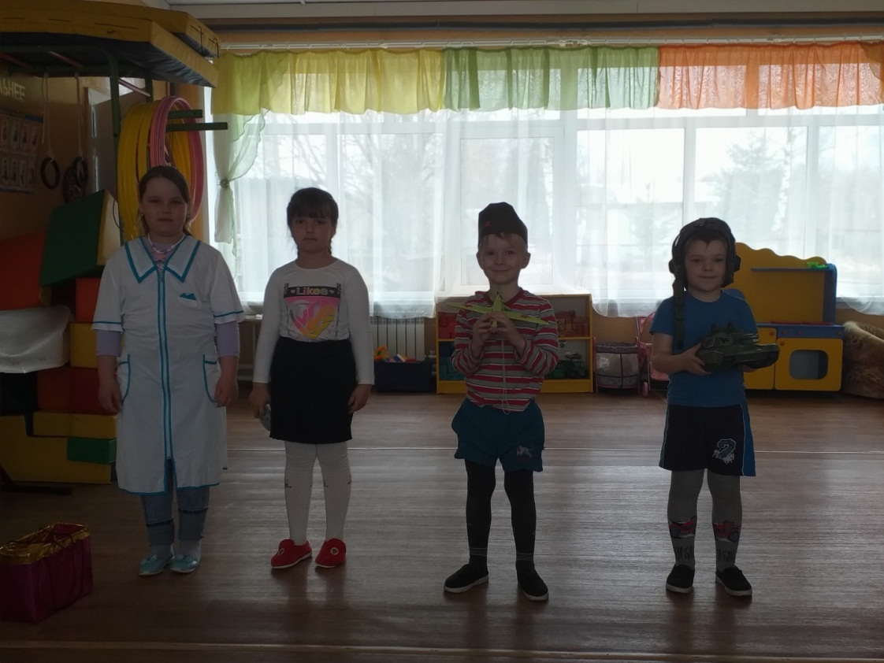
КАТЯ:
Но все же мы без мальчиков в бою
Не сможем землю отстоять свою.
МАША:
Пожалуй, зря мы так их напугали...
Они от нас куда - то убежали.
КАТЯ:
Давай за ними поскорей пойдем
И поплясать с собою позовем.
ТАНЕЦ "АХ, ЭТИ ТУЧИ В ГОЛУБОМ"
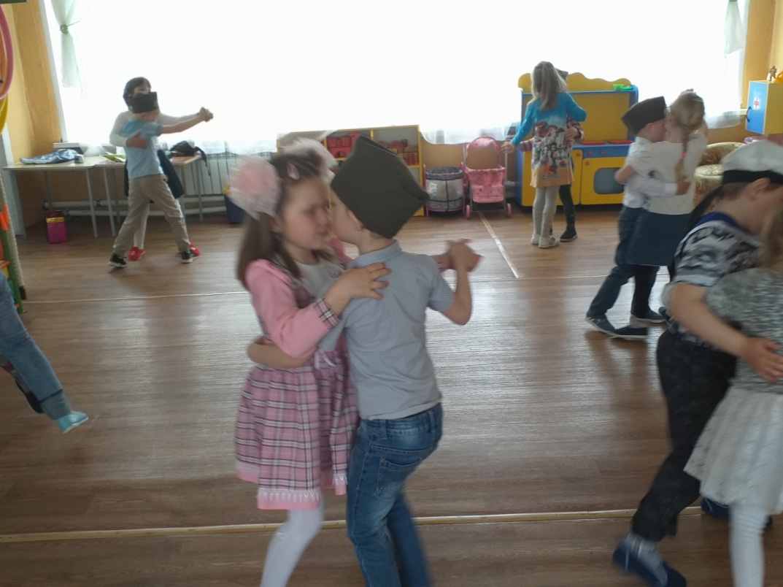
Ведущая: Никогда этот день не забудут люди. За то, что мы сейчас
с вами вместе радуемся, ликуем, смеемся, танцуем, мы обязаны
нашим бабушками дедушкам, которые в жестоких боях отстояли мир. Так будем с благодарностью беречь этот мир, в котором
мы живем.
Ребенок: Благодарим солдаты вас
За жизнь, за детство и весну.
За тишину, за мирный дом
За мир, в котором мы живем.
Ребенок: Нам нужен разноцветный мир
И все мы будем рады.
Когда исчезнут на земле,
Все пули и снаряды.
Ребенок: Морякам,артиллеристам,
Пограничникам, связистам,
Всем, кто мир наш бережет
И границы стережет,
За великие дела,
СЛАВА! СЛАВА! И ХВАЛА!
Танец «Бескозырка белая»
Ведущая:Многие наши мальчики, когда вырастут, станут военными и будут служить в армии, чтобы защищать Родину.
Ребенок: А солдатом чтобы стать,
Нужно многое узнать.
Быть проворным и умелым.
Очень ловким, сильным, смелым!
Ведущая: Трудно в ученье – легко в бою, -
Так говорил Суворов,
Сейчас нам покажут отвагу свою
Бесстрашные наши саперы.
Игра – аттракцион «Саперы».
(две команды. Необходимо перебраться по очереди, наступая только на две дощечки, на другую сторону зала. Выигрывает та команда, которая быстрее закончит передвижение.)
Ведущий: Ребята, в бою солдатам помогали песни.Песни военных лет… Они делили вместе с воинами и горести, и радости. После боя наступало временное затишье, когда можно было отдохнуть, вспомнить о доме, написать письмо близким. Бойцы садились у костра, смотрели на огонь.
На костре трещали ветки.
В котелке дымился крепкий чай.
Ты пришел усталый из разведки.
Много пил и столько же молчал.
Сильными дрожащими руками,
Протирал дрожащий автомат
И о чем - то думал временами,
Головой откинувшись назад.
У костра бойцы читали письма из дома, набирались сил перед новым боем, пели песни. Песня помогала переносить голод и холод во имя Победы. Она помогала народу выстоять и победить. И помогла!
Слушание песни «Катюша» (музыка М. Блантера, слова М. Исаковского).
Ведущая:А какие пословицы вы знаете о мире и войне?
«Мир строит, а война разрушает».
«Храбрый побеждает, трус погибает».
«Смелость города берет».
«Один за всех, все за одного».
«За правое дело стой смело! »
Презентация «О войне»
(читает на фоне видеофильма):
Приходят люди к Вечному огню.
Приходят, чтобы низко поклониться
Тем, кто погиб в жестокую войну,
Их подвигами Родина гордится.
Горит огонь и в дождь, и в снег, и в град.
Не заметут его метель и ветер.
Бессмертен подвиг доблестных солдат.
Несут цветы и взрослые, и дети
Тем, кто стоял за Родину свою,
Чтоб не могла война вновь повториться.
Приходят люди к Вечному огню,
Приходят, чтобы низко поклониться. (М. Сидорова)
Ведущая: Конечно, не о таком детстве мечтали наши деды и прадеды. И чтобы не повторилась никогда жестокая война, мы должны беречь мир и дружбу.
За то, что есть сейчас у нас,
За каждый наш счастливый час,
Спасибо доблестным солдатам,
Что отстояли мир когда – то.
Спасибо армии российской,
Спасибо дедам и отцам,
За то, что солнце светит нам.

